简号 J1⑧221：送达记录（佐敬以来、圂发）

来源出处
里耶古城一号井第八层出土，原整理号 8-221。
释文、注释：《里耶秦简牍校释》第一卷，第 118 页。
图版、单字字形：秦簡字形庫（www.kaom.net）《里耶1》。

图片
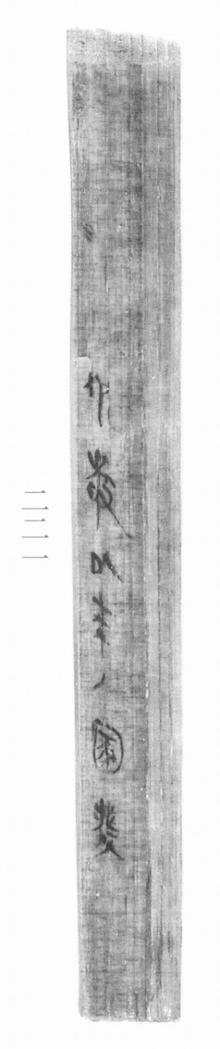
图1 里耶秦简 8-221 实物照片。出处：秦簡字形庫（www.kaom.net）《里耶1》图版。
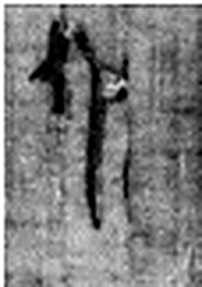 佐 《说文解字》未收此字。
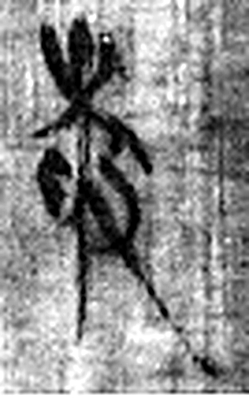 敬 肅也。从攴、茍。（《说文解字》卷九·茍部）
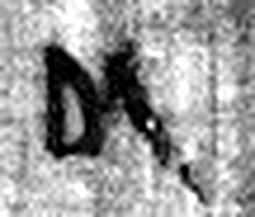 以 用也。从反巳。賈侍中說：巳，意巳實也。象形。（《说文解字》卷十四·巳部）
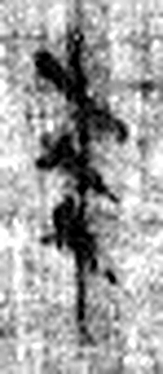 來 周所受瑞麥來麰。一來二縫，象芒朿之形。天所來也，故爲行來之來。《詩》曰：“詒我來麰。”凡來之屬皆从來。（《说文解字》卷五·來部）
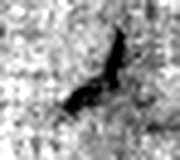 ノ 《说文解字》未收此字。
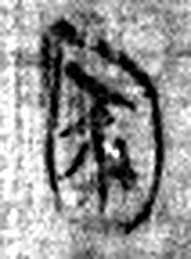 圂 廁也。从囗，象豕在囗中也。會意。（《说文解字》卷六·囗部）
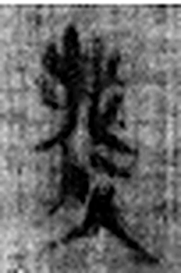 發 䠶發也。从弓癹聲。（《说文解字》卷十二·弓部）
图2 8-221 逐字字形与本义（共 7 字，按原简文字序）。字形出处：秦簡字形庫（www.kaom.net）《里耶1》；本义出处：《说文解字》大徐本。

释文
〼佐敬以来^{［1］}。/圂发^{［2］}。8-221

文字
以下照录《里耶秦简牍校释》第一卷注文。
[1] 敬，人名。
[2] 圂，人名。

书法
窄牍一行「佐敬以来。／圂发」，字小而匀。（据图1）

简牍形制
窄牍，单面书写。（据图1）

书写方式
墨色中等。（据图1）

美育价值
送件人和拆封人写在一行里，是文书流转的最后一笔。

